


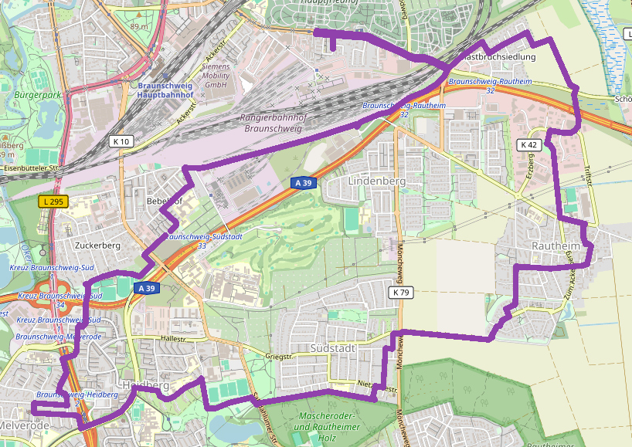
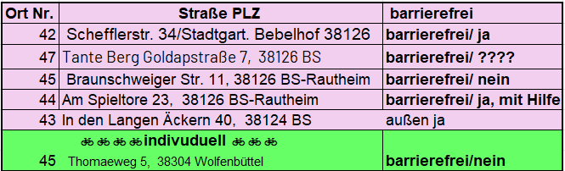


AREA II – BS SÜD 03/04. OKT SelfGuided #kunsttour26 Route B
Kooperation

Tour B

47


46 Thomaeweg 5, 38304 Wolfenbüttel
45
43
44
Ringgleis
42

